Курс
Квалификации
Крановщиков
Мостовых / козловых
кранов

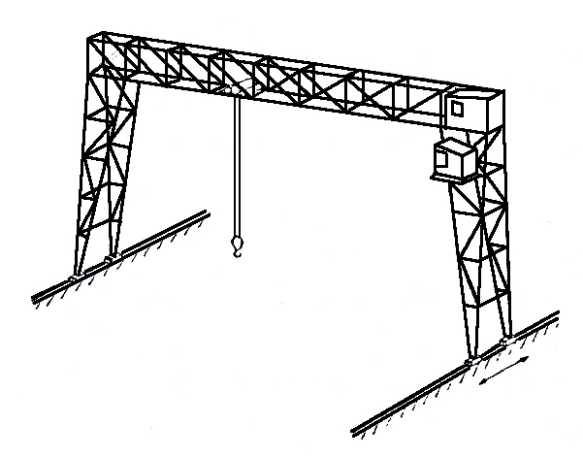 | 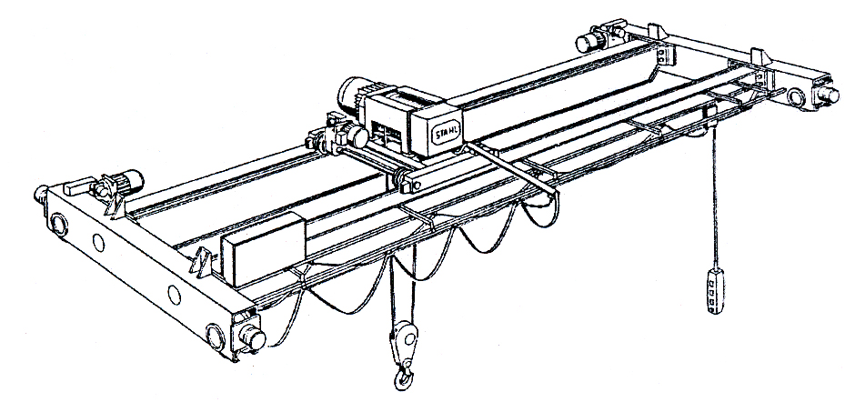

12/2023  © Все права принадлежат  Кармель Бетихут, лтд. |  | 12/2023  כל הזכויות שמורות ©  לכרמל בטיחות בע"מ
Телефон: | *6932 |  | טלפון:

Содержание:

© Все права принадлежат  Кармель Бетихут, лтд.  Воспроизведение в печатной, электронной, письменной, оптической и/или иной форме, а так же перевод, как всего пособия, так и его частей запрещается без письменного разрешения «ООО Кармель Бетихут». | כל הזכויות שמורות ©  לכרמל בטיחות בע"מ  אין לשכפל, להעתיק, להקליט,לתרגם, לאכסן במאגרי המידע או בכל דרך או אמצעי אחר חוברת זו או חלק ממנה, אלא באשור בכתב מאת "כרמל בטיחות בע"מ"
Предисловие 2
Часть первая – законы и правила. 3
Глава первая – основные понятия 3
Правила техники безопасности: 4
Глава вторая: эксплуатация крана и подача сигналов. 10
Глава третья: Квалификация крановщиков и сигнальщиков 11
Глава четвёртая. Дисквалификация крановщиков и сигнальщиков 12
Глава пятая – Разное 12
Часть вторая 15
Основные понятия в механике. 15
Сопротивление материалов. 19
Крепления. 21
Часть третья. Подъёмные приспособления. 26
Часть четвёртая - безопасность эксплуатации мостовых/ козловых кранов 36
Часть пятая - Сигналы 40
Словарь используемых терминов 47

Предисловие

Данное пособие содержит информацию необходимую для приобретения необходимых теоретических знаний для квалификации на крановщика. Практические навыки будут преподаваться отдельно на соответствующих занятиях. Совокупность теории и практики способствует правильной работе и эффективной эксплуатации техники.

Работа на подъёмных кранах разрешена по закону только для обладателей соответствующей квалификации. Компания «Кармель Бетихут» осуществляет проведение курсов на получение удостоверения крановщика и стропальщика-сигнальщика под эгидой главного инспектора министерства труда.

Условия для получения удостоверения:
- Возраст 18 лет и старше.
- Прохождение врачебной комиссии в составе производственного врача.
- Предыдущий рабочий стаж, работа с дипломированным крановщиком не менее 2-х недель.
Учащийся на курсе должен присутствовать на занятиях и успешно сдать теоретический и практический экзамены.
Срок действия разрешения на работу – 2 года.
Крановщик/стропальщик с просроченным разрешением по закону не допускается к работе. Невозобновление разрешения в срок ведёт к его окончательной потере. В связи с этим крановщик/стропальщик должен возобновлять разрешение в срок, установленный законом.
- В пособии использованы выдержки из законов и правил. Эти выдержки не всегда приведены целиком, но в любом случае это часть свода законов, что обязывает к их выполнению.
- Выражаем благодарность господам Эли Амиру и Ами Тароку за помощь, оказанную в написании данного пособия.
- Перевод Вадима и Геннадия Немировских.

Часть первая – законы и правила.

Глава первая – основные понятия

1. Предписания по технике безопасности – свод законов принятых в период британского мандата, указывающие на необходимые процедуры во время работы.
Например – указание по проверки готовности техники перед погрузкой.

2. Закон о надзоре за работой - распределяет полномочия контролёров и комиссий, отвечающих за безопасность на производстве.

3. Правила техники безопасности – законы, основывающиеся на упомянутом выше, призванные конкретно регулировать различные работы.
Например – исправность кранов, действия операторов иной подъёмной техники, сигнальщиков, работа башенных кранов, правила работы в условиях шума и т.п.

4. Прочее – правила передачи знаний, инструктажа и т.п.

Следующие параграфы приводят выдержки из инструкций и законов, релевантных работе с подъёмными кранами:

Правила техники безопасности:

Глава третья, параграф шестой: Цепи, тросы и прочие подъёмные устройства:

- Основные понятия:
А. Данные правила касаются любого троса или цепи, а так же иного приспособления предназначенного для подъёма или спуска людей и/или грузов.
Б. Подъёмное устройство: любое приспособление, предназначенное или используемое тем или иным способом для присоединения груза не являющегося неотъемлемой частью конструкции, за исключением карабина, цепи, петли, кольца, крюка, подъёмной платформы,
и любое иное похожее приспособление, являющееся частью подъёмного устройства или подвески, за исключением поддерживающих само устройство, или его рабочую площадку/ помост.
2. Категорически запрещено использовать трос или цепь имеющие видные невооруженным взглядом изъяны и/или не закрепленные должным образом.
3. Таблица рабочих нагрузок:
А. В кладовой, где хранятся цепи, тросы или подъёмные приспособления и на видных местах на заводе, мастерской или строительной площадке должна быть вывешена таблица безопасных рабочих нагрузок, вид и размер цепи, троса или подъёмного приспособления, находящихся в эксплуатации.
Для подвесок – таблица безопасных рабочих нагрузок по отношению к разным углам частей подвески (тросы или цепи).
Б. Запрещается использование цепей, тросов или подъёмных приспособлений без соответствующих таблиц безопасных нагрузок (см. пункт А).
В. Эти предписания не распространяются на подъёмные приспособления, на которых чётко указаны безопасные допустимые нагрузки.
- Нагрузка превышающая безопасную.
Запрещается использовать цепь, трос или подъёмное приспособление для поднятия груза по весу превышающего допустимо безопасную нагрузку, записанную в таблице безопасных нагрузок, либо указанных или помеченных на самих приспособлениях (п.3)
- Проверки.
Все цепи, тросы и подъёмные приспособления, находящиеся в эксплуатации, тщательно проверяются дипломированным контролёром не менее одного раза в течение полугода, или в течение более долгого срока по установленным правилам.
- Первое использование.
Цепи, тросы и подъёмные приспособления, кроме… - не смогут быть использованы на заводе до их тщательного осмотра и испытания дипломированным контролёром, и до получения акта, удостоверяющего их исправность, с указанием допустимой безопасной рабочей нагрузки.

Часть третья пункт седьмой. Подъёмные механизмы.

Подъёмный механизм- это подъёмное приспособление, чаще всего со стрелой, несколькими опорами, тянущее приспособление, экскаватор, …, электрическая лебёдка, авто - электроподъёмник, блок, .......
Проверка – подъёмный механизм в целом и его отдельные детали должны быть тщательно проверены не реже одного раза в течение 14 месяцев дипломированным контроллёром.
Дипломированный контроллёр – как правило, инженер механик, получивший разрешение от главного инспектора министерства труда, на проведение проверки осмотра подъёмных приспособлений, определяющий допустимую безопасную нагрузку, и после проведения осмотра составляющий акт проверки.
Обозначение рабочей нагрузки – на каждом подъёмном механизме должна быть чётко обозначена допустимая безопасная рабочая нагрузка.
Перегрузка – запрещается подъём груза, вес которого превышает допустимую безопасную рабочую нагрузку... только для испытания
Первое использование – запрещается использовать подъёмный механизм до тщательного осмотра самого механизма, а так же его деталей дипломированным контроллёром и составлением акта проверки.
Работа на рельсах крана – в случае если некто работает на рельсах движущегося крана, или в непосредственной близости к ним, следует проследить, чтобы кран соблюдал безопасную дистанцию, и не приближался к работающему в радиусе шести метров.

Параграф семнадцатый:

Отчеты: квалифицированный контролёр, сделав проверку… в течении 14-и дней обязан предоставить отчет о результатах на предприятие, и её копию региональному инспектору министерства труда.

Закон об организации контроля над работой (производством)

Служебный механизм: (служба контроля) – должна быть составлена из инспекторов мин. труда назначаемых непосредственно министром....
Полномочия инспектора – в дополнения к имеющимся полномочиям, указанным в каждом законодательстве инспектор также может:
- являться в любой момент в любой место, в котором наиболее вероятно работают люди..., и где производятся работы в коммерческих или служебных целях
- проверить на рабочем месте условия труда, технику безопасности, соблюдение законов найма, а так же устройства, машины, аппаратуру и производственные процессы.
- проверять причины и обстоятельства производственных аварий
- опрашивать любого из работающих, как самостоятельно, так и при содействии иных лиц, все, что связано с делами производства, попадающими под его полномочия....
- проверять любой документ, удостоверение, отчет или любой иной документ....
- брать образцы любого продукта.... или сырья... а так же снимать любой продукт, агрегат......
- с разрешения областного инспектора потребовать проведения проверки продукта....
- затребовать сопровождение представителя сил правопорядка, если имеет основания опасаться помех своей деятельности.

Указания по безопасности:
В случае если региональный инспектор министерства труда на основании проведённой проверки или на основании отчёта подчинённых ему инспекторов убеждён, что существует опасность для жизни или здоровья людей, причиняемая зданием, расположением механизмов, аппаратуры, устройством, или веществами, используемыми или предназначенными к использованию, а так либо процессом, либо действием, совершаемыми как вследствие рабочего распорядка, так и по упущению, инспектор имеет право дать указание или:
А. Запретить использование механизма, агрегата, оборудования (как вместе, так и по отдельности) или запретить их использование до тех пор, пока причина опасности не будет устранена, что будет заверено инспектором министерства труда.
Б. Потребовать от владельца предприятия/мастерской устранения недостатков в обозначенный в указании срок.

Срок действия указания по безопасности.
А. На основании 6-го пункта указание по безопасности остается в силе до отмены региональным или главным инспектором министерства труда, а так же районного суда по трудовым делам.
Б. На основании 6-го пункта запрещается использование механизма, агрегата, оборудования или вещества до тех пор, пока источник опасности не будет устранён, о чём сообщит владелец предприятия. В этом случае инспектор министерства труда ознакомится с ситуацией в течение 2-х дней с момента получения сообщения региональным инспектором, или инспектором выдавшим указание, на основании 6-го пункта часть 4.

Исполнение указания по безопасности.
А. В случае выдачи указания на основании 6-го пункта инспектор министерства труда имеет право с привлечением сил правопорядка в случае надобности применить силу для выполнения указания.
Б. В случае невыполнения указания на основании 6-го пункта владельцу предприятия грозит один год тюремного заключения или штраф в размере 19 300 шекелей либо оба наказания вместе, а так же штраф в размере 970 шекелей. За каждый день продолжаемых работ
В. Указание безопасности на основании 6-го пункта не освобождает от административной или уголовной ответственности.

Указание к исправлению.
А. В случае если региональный или подчинённый ему инспектор на основании 6-го пункта указал, что на некоем месте работы не выполняются пункты законодательства, относящиеся к безопасности, здоровью или благополучию работающих, то инспектор имеет право выпустить указание (далее – указание к исправлению), обязывающее владельца предприятия принять меры к их устранению в обозначенный в указании срок, который обязан быть не менее 14-х дней, на основании 6-го пункта части 3 распространяется так же на указание об исправлении .....
Б. Владелец предприятия обязан уведомить в письменной форме регионального инспектора о выполнении указания по исправлению в течение недели после истечения отведённого ему срока на исправление.

Аппеляция.
Владелец предприятия имеет право подать апелляцию в районный трудовой суд в течение недели со дня получения им указания по установленным правилам согласно 6-му пункту части 3 и попросить у суда отсрочки исполнения указания как частично, так и полностью.

Правила безопасной работы для крановщиков (выдержки).

Правила для крановщиков, операторов иных подъёмных механизмов и сигнальщиков, 1992 год.

- Определения.

«Сигнализация» – подача указаний любым способом, либо непосредственно крановщику, либо через человека, передающего сигналы крановщику, связанные с подъёмом груза, направлением движения груза или крюка подъёмного крана.
«Квалифицированный сигнальщик» - имеющий разрешение на подачу сигналов или квалифицированный крановщик.
«Эксплуатация крана»» - подъём, спуск, транспортировка груза, за исключением проверки систем, обслуживания и ревизии подъёмного крана.
«Груз» - любой предмет, подцепленный к крюку за исключением подъёмных приспособлений и погрузочных инструментов.
«Подъёмный механизм» - механизм, предназначенный для подъёма грузов, как указано в пункте 79 за исключением автопогрузчиков.
«Квалифицированный крановщик» - имеющий разрешение на работу с подъёмным краном, основываясь на следующих определениях:
«Подъёмный кран»:
1.Башенный кран
2.Мобильный кран: колёсный, гусеничный или полугусеничный.
3.Мостовой или козловой краны.
4.Подъёмный кран самостоятельной погрузки.

«Мостовой кран» - кран, балка которого опирается двумя концами на основания, движущиеся по рельсам, за исключением кранов с ручным приводом и кранов, чья допустимо безопасная нагрузка не превышает 1 тонны.
«Подъёмный кран самостоятельной погрузки» - кран с гидравлическим приводом, установленный на автомобиле, и предназначенный в основном для погрузки и разгрузки или для подъёма корзины с человеком.
«Козловой кран» - мостовой кран, концы которого установлены на опоры, снабжённые колёсами для передвижения по полу или земле.
«Квалификационное управление» - назначенное главным инспектором министерства труда с целью выдачи разрешений сигнальщикам и крановщикам для получения квалификации на работу с кранами 3-го и 4-го типа, как указано в первом приложении.

Глава вторая: эксплуатация крана и подача сигналов.
- Эксплуатация крана
А. Запрещается работа с краном любому лицу, за исключением крановщика владеющего соответствующей типу крана квалификацией.
Б. На основании предыдущего пункта, запрещается эксплуатация крана кем угодно, за исключением крановщика, владеющего документами, подтверждающими его право на работу с данным типом крана и весовой категорией.
В. Пункты А. и Б. действительны, за исключением квалифицированных проверяющих, тестирующих системы крана в соответствии с правилами.
- Классификация кранов
Краны делятся на типы в соответствии с весовыми категориями, указанным в первом приложении.
- Подача сигналов
Запрещается подача сигналов кроме как квалифицированным сигнальщиком с действующим удостоверением.
- Обучение и упражнения.
Как исключение к пунктам 3 и 4 возможно, в целях обучения, тренировки или экзамена в целях квалификации –
А. Допускается работа с краном лицом, не имеющим необходимой квалификации, чей возраст обязан быть 18 лет и более, под присмотром квалифицированного крановщика, и экзаменатора с опытом не менее года.
Б. Допускается подача сигналов лицом, не имеющим соответствующей квалификации, чей возраст 18 лет и выше, под присмотром квалифицированного сигнальщика, и экзаменатора с опытом не менее года.

Глава третья: Квалификация крановщиков и сигнальщиков

6. Квалификация и просьба о квалификации.
А. Разрешение выдаётся квалификационным управлением.
Б. Просьба о квалификации, как замечено выше, должна иметь при себе обозначенные во втором приложении документы.
В. Просьбу необходимо подать в квалификационное управление на специальном бланке, который можно взять там же.
- Условия для квалификации
А. Для выдачи квалификации управление предъявляет следующие требования:
1. возраст 18 лет и выше
2. прохождение двухнедельной практики под руководством квалифицированного крановщика на кране соответствующего прошению типа.
3. Прохождение медицинского освидетельствования о пригодности в течение года предшествующего подаче прошения.
4. Прохождение теоретических и практических экзаменов признанных главным инспектором мин. труда, и проверяемых им же.
Б. Разрешается участвовать в экзамене:
1. Владелец диплома об окончании признаваемого главным инспектором мин. труда курса по подготовке крановщиков.
2. Лицам доказавшим региональному инспектору мин. Труда что работали крановщиками, как указано в пунктах 5 и 8, а так же доказавшим свои знания в работе с желаемым типом крана.

- Медицинское освидетельствование
Владелец квалификации крановщика типов 3 и 4, или сигнальщика, должен декларировать квалификационному управлению раз в два года состояние своего здоровья, по форме указанной в четвёртом приложении.

- Удостоверение о квалификации
А. Получившему квалификацию крановщика или сигнальщика управление квалификации выдаёт соответствующее удостоверение (далее - Удостоверение о квалификации)

Глава четвёртая. Дисквалификация крановщиков и сигнальщиков

- Дисквалификация.
А. Региональный инспектор имеет право в любой момент дисквалифицировать на время или постоянно крановщика или сигнальщика, если считает, что те не справляются с профессиональными обязанностями, или нарушают правила техники безопасности указные выше и ниже по причине халатности или несостоятельности.
- Уведомление о дисквалификации
А. Уведомление передаётся ... одним из следующих способов:
1. Лично, или приклеиванием на рабочее место
2. Через владельца крана или предприятия.......
- Пост - дисквалификационные запреты
С момента получения сообщения запрещается работа на кране... и сигнализация.
- Апелляция
А. Дисквалифицированный региональным инспектором крановщик или сигнальщик имеет право подать прошение об обжаловании главному инспектору мин. Труда

Глава пятая – Разное

- Работа с подъёмными механизмами.
А. Запрещено использование механических, пневматических/ гидравлических, электрических подъёмных механизмов, за исключением кранов категорий А, Б, В, Г, лицам не имеющим на это официальных указаний от руководителей завода, стройки, каменоломни или владельца механизма, в зависимости от конкретного случая.
Б. Запрещается назначение лица на пост указанный в пункте а. Не отвечающего следующим критериям:
1. возраст 18 лет и выше
2. Обученных имеющими опыт года и более по работе с механизмом, и информированных об эксплуатации, правилах техники безопасности и методах избежания аварийных ситуаций.
В. Следует оформить назначение, указанное в пункте а. на бланке, имеющемся в пятом приложении, который следует держать непосредственно на рабочем месте.

Приложение № 1
(пункты 1 и 3)
Типы кранов и степени нагрузки
типы | А  Башенный кран | Б  Мобильный кран | В  Мостовой и козловой краны | Г  Самогрузящиеся  краны
Степень нагрузки
1 | До 3 т. | До 30т | Только без кабины управления | До 1 т.
2 | До 9 т | До 90 т | С кабиной управления и без | Без ограничений нагрузки
3 | До 12 т. | До 150т
4 | Без ограничений нагрузки | Без ограничений нагрузки

Правила организации контроля над работами
Передача знаний и обучение рабочих -1999 (избранное)

- Определения
Опасности – угрозы безопасности и здоровью, проистекающие от использования аппаратуры, или любая иная причина, возникающая на рабочем месте.
- Информирование об опасностях
Владелец предприятия обязан предоставить работнику полную и своевременную информацию касательно имеющихся опасностей вообще, и угрожающих непосредственно работнику в частности, а так же информацию о правильной эксплуатации оборудования, материалов и рабочих процессов.
- Обучение работников
А. Владелец предприятия обязан провести разъяснительную работу на тему опасностей и защиты от них, с помощью соответствующего специалиста, и удостовериться, что всё вышеуказанное было правильно понято каждым из работников. Подобную работу следует проводить с частотой как минимум раз в год.
4. обязанность работника
1. Работник обязан оповестить владельца предприятия об обнаруженных им во время работы опасностях, о которых не было известно ранее
2. Работник обязан присутствовать на всех лекциях, на которые приглашается работодателем, как на рабочем месте, так и вне его, за исключением случаев отсутствия по уважительной причине.
4.Б. Владелец предприятия должен опубликовать обязанности рабочих указанные во вспомогательном правиле (А), на доске объявлений на месте работы.

Часть вторая

Основные понятия в механике.
- Вычисление веса различных предметов.
Вес: вес предмета или давление, производимое на горизонтальную поверхность в направлении ей перпендикулярном.
Удельный вес: вес вещества на единицу его объёма.
(измерение производится в соотношении на 1 кв. см., а вычисления в единицах объема.)
Удельный вес наиболее распространённых материалов:
Железо/сталь: - 8000 кг/м3
Бетон- 2400 кг/м3
Дерево – 500-750 кг/м3
Вода 1000 кг/м3
Алюминий – 2400 кг/м3
Силикатный кирпич – 1800 кг/м3
Цемент - 2000 кг/м3
Гранит – 2700 кг/м3
Стекло – 2500 кг/м3
Песок – 1500
Для того чтобы найти вес предмета следует найти его объём, и умножить его на удельный вес материала.
Нахождение объема простых геометрических форм с помощью умножения его на удельный вес:

Параллелипипед:
вес = удельный вес X длина X ширина X высота (объём паралеллипипеда)

Высота
Ширина

Длина

Цилиндр:
удельный вес Х длина Х диаметр Х π (объём цилиндра)

Диаметр

Длина

Труба:
удельный вес Х длина Х толщина стенок Х наружный диаметр Х π
Внутренний
диаметр
Наружный
диаметр

Длина

Шар:
удельный вес Х радиус Х радиус Х радиус Х 4.19
R

Конус:
удельный вес Х высота Х радиус Х радиус Х 1.047

R
2. Силы:
Сила есть взаимодействие двух тел приводящее в результате к изменению ускорения как минимум одного из них.
3. Вес
Сила являющаяся следствием притяжения гравитационным полем земли всех предметов по направлению к центру планеты.
- Центр тяжести:
Если подвесить тело за какую-либо точку с помощью троса, и привести тело в состояние равновесия, то полученная воображаемая линия между точкой крепления и наиболее нижней точкой будет являться «линией тяжести» данного предмета. Данная линия меняется в зависимости от точки подвешивания.
Точка пересечения двух таких линий будет являться центром тяжести предмета.
Центр тяжести является точкой концентрации массы тела, и точкой его равновесия.
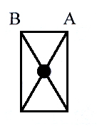
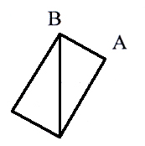
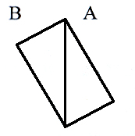

Центр тяжести
Линия тяжести

Линия тяжести

5 . Момент

Влияние силы тяжести на подвешенные предметы варьируется размерами объекта и расстоянием между точкой крепления.
Например: два ребёнка с разным весом могут кататься на качелях, при условии, что ось вращения не проходит через их центральную часть.
Это позволяет посадить более тяжелого ребёнка на короткую часть, а лёгкого – на длинную, так что будет достигнуто между ними равновесие.
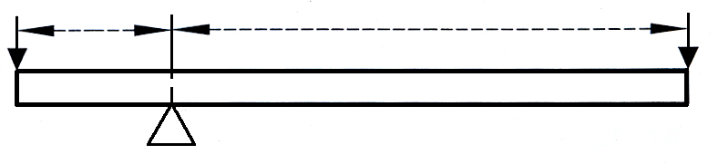
Ось вращения

6.Трение.
сила, которую необходимо приложить ради преодоления сопротивления между двумя соприкасающимися телами, дабы сдвинуть одно из них с места.

F
F - сила
µ - коэффициент трения
Вес тела
Коэффициент трения зависит от площадей соприкасающихся тел, а не от их размеров.
По мере надобности можно сократить влияние силы трения путём использования любрикантов.

Есть две основные формы трения – скользящая и катящаяся.
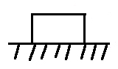 | а. Трение скольжения | 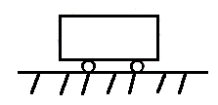 | б. Трение качения
При скольжении трение сильнее, поэтому при транспортировке грузов используются трение качения, а при торможении - трение скольжения.

Сопротивление материалов.

Сопромат посвящен изучению воздействия на материалы наружных сил, в особенности рассматривается прочность материалов предназначенных для работы с большими нагрузками. Если в результате этих нагрузок в материале происходят необратимые физические изменения (нет возврата к исходной форме предмета), то дальнейшая эксплуатация прекращается.
Наружные силы, действующие на тела, создают в них действие сил внутренних, именуемых нагрузками. Нагрузка измеряется как воздействие единицы силы деленное на единицу площади.
Имеется формула:
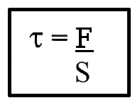
τ - усилие на срез
F - сила
S - площадь среза

Мы рассматриваем след. Нагрузки:
- на срез
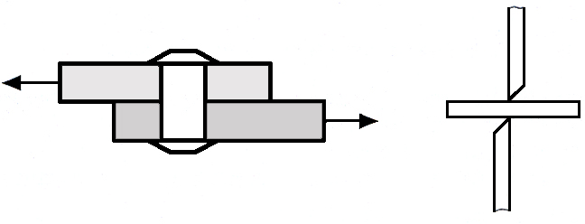
- на разрыв
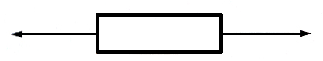

- на сжатие
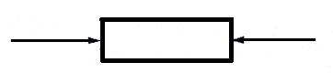

- на разрушение


принцип сходный со сжатием, с различием в том, что ширина тела значительно меньше его длины, вдоль которой воздействует сила.

- Изгиб
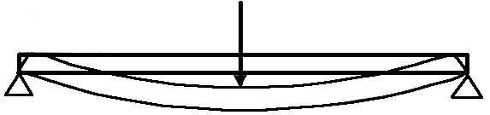

- Скручивание

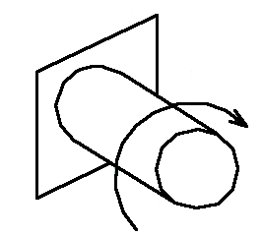

Крепления.

Крепления могут состоять как из одного, так и из нескольких приспособлений, например: крюк, цепь, ...
Грузоподъёмность креплений и приспособлений называется «безопасной рабочей нагрузкой». Её Величина определяется квалифицированным специалистом на основании прилагающейся документации – протокола проверки.

Крепление может состоять как из одной, так и нескольких ответвлений. Во втором случае грузоподъёмность определяется на основании угла получающегося в результате крепления. (Измеряется угол у основания крепления)
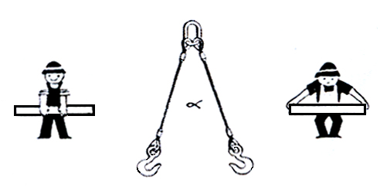
Данный угол влияет как на равновесие груза, так и на распределение нагрузки между ответвлениями. При небольших углах 30-60 гр. Нагрузка невелика, но груз не стабилен. Не рекомендуется крепление с использованием подобных углов, и запрещается крепить грузы при угле меньшем, чем 30.
При большом углу крепления (тупой угол) 90-120 градусов груз стабилен, но нагрузка на ответвления высока. Посему не рекомендуется крепление под такими углами, а так же запрещается крепить грузы под углами больше 120 гр.
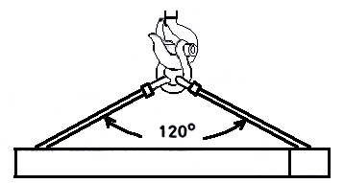
Идеальным считается угол в 90, являющийся компромиссом между указанными выше противоречиями. Учитывая то что, нагрузка возрастает с увеличением угла, следует соответственно уменьшать вес груза.
При угле в 90 градусов и менее следует уменьшить вес на 30 %.
Например: в двухветочном креплении БРН 2т. Следовательно, нагрузка должна быть 1400 кг.
При углах превышающих 90 градусов следует уменьшать вес на 50%
Всё это можно представить в следующей таблице:

Угол | Угловой коэффициент
До 90 | 1.4
90 и выше | 2

Как было замечено ранее, количество ветвей влияет на устойчивость веса и деление нагрузки.
Ниже приводятся данные про крепления с кол-вом ветвей от 1 до 4-х:
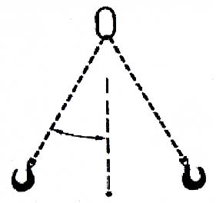
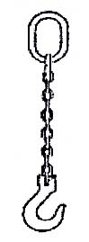

Одноплечевая подвеска.
Грузоподъемность 100%
веса груза.
Двухплечевая подвеска.
Грузоподъёмность каждого плеча 50% от общего веса.

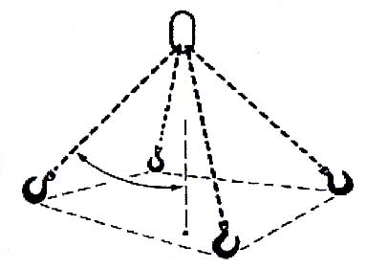
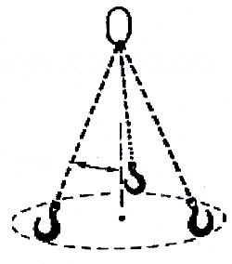

4-х плечевая подвеска.
Всякий раз противоположная пара
плеч нагружается 80% от общего веса, а другая пара 20% от общего
веса. Вследствие движения груза
каждый раз разная пара плеч нагружается и несёт разные нагрузки

3-х плечевая подвеска.
Грузоподъёмность каждой пары плечей100%.Третье плечо для балансировки. Вследствие движения груза
каждый раз разная пара плеч нагружается
всем весом груза.

Способы крепления:

Крепление груза должно гарантировать его стабильность во время перемещения, а так же предотвратить его нежелательное освобождение.
Каждое крепление влияет по-своему на распределение веса груза. Важно знать основные способы, их достоинства и недостатки, а так же ограничения.

Обхват:
Обхват верёвкой/цепью: позволяет закрепить 50% от БРН.
Обхват ремнём: Вследствие эластичности позволяет поднятие 80% груза.
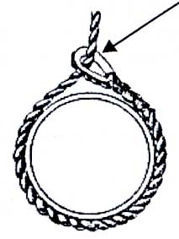 | 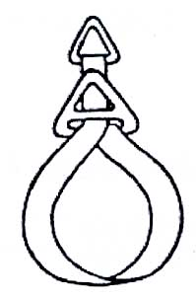
Удавка тросом.  Максимальная нагрузка на трос  до 50% от допустимой. Это верно и для удавки  цепью. | Удавка ремнём.  Максимальная нагрузка на ремень  до 80% от допустимой, благодаря эластичным свойствам ремня.
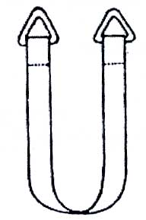
Качельный обхват: главное преимущество заключается в делении веса между двумя петлями, что позволяет крепление двойной нагрузки.
Недостаток заключается в чрезвычайной неустойчивости груза, и его слабого крепления.
Выполняется с помощью тросов, ремней, цепей.

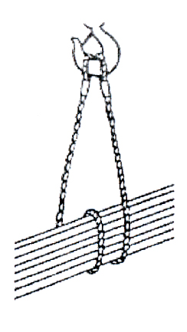
Двойной обхват: крепление полностью обматывается вокруг груза, и обоими концами крепится за крюк (или карабин)
Преимущества: стабильность груза. Удвоенный БРН.
Недостатки: требует более длинного крепления и более сложен для крепления.

Типы крепления выражаются следующей таблицей:
Тип крепления | Крепёжный коэффициент
прямое | 1
обхват | 2
Кач., двойной обхват: | 0.5
БРН = крепёжный коэффициент х угловой коэффициент х вес
кол-во ветвей

Пример задачи:
Вес груза – 6т. прикреплен на двух плечах под углом 95гр.

6 х 2 х 2 = 12т.
2
Ответ:
Каждая ветвь несет по 12 т. Следовательно, требуются две ветви с БРН 12т.

Замечания:
1. В таблице и примере не указываются данные на крепления с тремя и выше ветвями, (стр. 20). В целях упрощения к ним можно отнестись как к креплению с двумя ветвями (за исключением качельного крепления, где груз свободно лежит).
2. Существуют иные способы крепления. Следует при каждой работе обращать внимание на её специфические свойства.

Заключение:
При работе с креплениями следует обратить внимания на след. Правила:
- необходимо проверять вес груза и его центр тяжести
- необходимо проверять грузоподъемность всех приспособлений. БРН определяется по наиболее слабому из них
- необходимо проверить угол крепления и по нему рассчитывать нагрузки
Помните! Угол 90 гр. Является компромиссным между ограничениями в грузоподъёмности и устойчивости
- Необходимо выбирать вес в соответствии с формой крепления, уменьшая его при креплении обхватом и увеличивая при иных.

Часть третья. Подъёмные приспособления.

Подъёмные приспособления являются устройствами, связывающими между крюком крана и поднимаемым грузом. Большинство из них изготовляется фабрично и имеет заводскую маркировку. Остальная часть, не доступная в розничной и оптовой торговле изготовляется на местах. В любом случае и те, и другие следует проверить обладателям соответствующей квалификации, которые могут разрешить использование приспособлений в работе. Кроме этого следует присвоить каждому приспособлению свой порядковый номер и завести паспорт обслуживания.
Как правило, на каждом приспособлении помечается БРН по след. Формуле:

Безопасная рабочая нагрузка = нагрузка разрыва
коэффициент безопасности

Нагрузка разрыва – нагрузка достаточная для разрыва приспособления под действием усилия на него.
Коэффициент безопасности варьируется между соотношениями 1:4 и 1:7 между нагрузкой и разрывом. Он необходим, для того чтобы приспособление могло вынести высокие нагрузки, возникающие вследствие раскачивания груза, человеческого фактора, амортизации, повреждений и усталость материала.
Внимание! Грузоподъёмность определяется квалифицированным специалистом. Следует придерживаться данной им информацией, даже если она идёт вразрез с данными предоставляемыми заводом-изготовителем!
Приспособления изготовляются из различных материалов – как из легированной, так и из высокоуглеродистой стали. Не смотря на имеющееся порой внешнее сходство, могут иметься различия в грузоподъёмности, иногда вплоть до трехкратных и более.
Совместное использование схожих внешне частей с различными характеристиками может привести к аварии.
Ввиду значительных нагрузок и тяжелых условий работы следует тщательно следить за исправностью, правильной эксплуатацией и хранением всех узлов во избежание ЧП.
По закону, для достижения тщательного ухода за приспособлениями обязательно проводить проверки исправности раз в пол года (вместо 14 для подъёмных механизмов.)
Эта глава рассмотрит различные приспособления, а так же критерии, по которым можно запрещать или не допускать их к работе малоквалифицированного персонала.
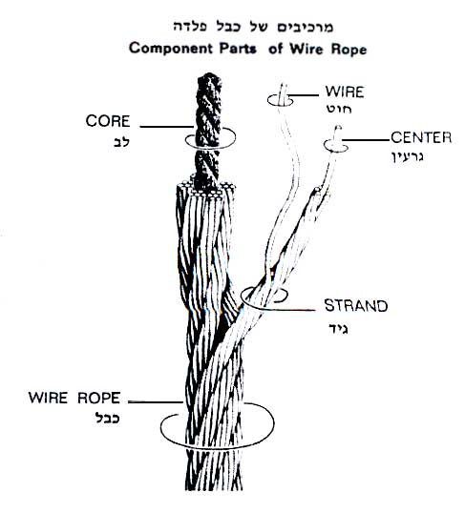
В любом случае, только специально подготовленный контролёр может решить дальнейшую судьбу приспособления – разрешить дальнейшие работы, списать или уменьшить дозволенную нагрузку.
сердечник
Компоненты стального троса
проволока
центр
Тросы.
Самой тонкой частью троса является нить. Переплетные вместе нити составляют жилу. Жилы переплетаются вокруг сердцевины, сделанной из естественного / синтетического материала, или из стали. Синтетическая сердцевина добавляет тросу гибкости, а стальная – до 7% процентов прочности.
трос
жила
Стальные тросы изготовляются в различных диаметрах и модификациях. При диаметрах до 16 мм используется конструкция 6 х 19, при толщине 16 мм и более – 6 х 36. По краям кабель сводится в замкнутую петлю по одному из преведеных ниже методов:
Рисунок | Надёжность | Тип наконечника
 | 100% | Литой наконечник
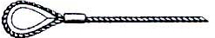 | 90% | Алюминиевый сдавленный рукав DIN3093
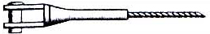 | 100% | Штампованный наконечник
 | 80% | Наконечник с закреплением клином
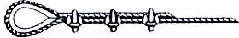 | 80% | Наконечник с зажимами
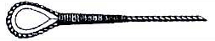 | 80% | Наконечник с заплёткой конца
Часть тросов импортные, сделанные по международным стандартам, часть – отечественного производства, в соответствии с местными.
Преимущества троса:
Гибкий, удобный при наматывании на барабаны / катушки, относительно лёгкий и прочный.
Недостатки: непродолжительный срок эксплуатации, слабо противостоит корозиообразующим субстанциям, максимальная рабочая температура – до 100 гр. Ц.
Критерии для выбраковки:
- 6 и более нитей порвано на отрезке оплётки
- разрыв трёх и более нитей на одной жиле или рядом друг с другом
- порванные нити рядом с краями троса
- оголённая сердцевина кабеля
- уменьшение толщины кабеля на 10% и выше (как правило, сопутствует удлинению вследствие растяжения)
- Приплюснутость в 7 и боле процентов от начальной толщины
- Изгиб / искривление кабеля, получается, как правило, в результате высокой нагрузки на данную точку. Перед наматыванием кабеля на катушку следует удостовериться, что её диаметр как минимум в три раза толще диаметра кабеля.
- Повреждения в следствии
Воздействия тепла, кислот, и пр.
- коррозия, изменение цвета кабеля и пр.
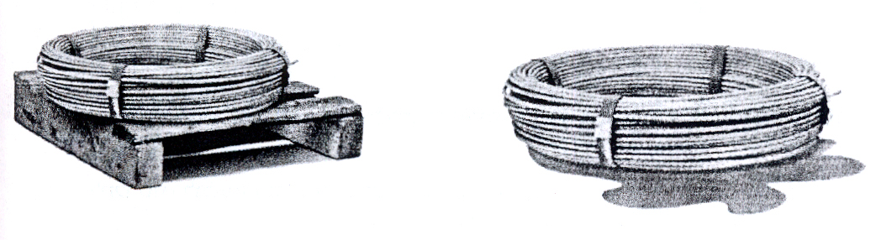

Правильное хранение
Неправильное хранение

Кабели, как и прочие приспособления, следует хранить в сухом чистом месте, желательно подвешенными или не касающимися поверхности земли/пола.
Необходимо время от времени следить за чистотой и смазкой всех аксессуаров.

Цепи.

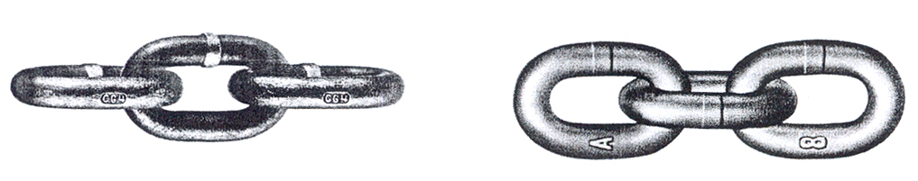
Цепь, тип 4 Цепь, тип 8

Цепь является одним из распространенных аксессуаров, служащим для поднятия тяжелых грузов. Тип/сорт цепи указывает её прочность, и маркируется на звеньях.
Методы маркировки варьируются в зависимости от изготовителя. Существуют, как гибкие лёгкие цепи из высокоуглеродистой стали, так и тяжелые жесткие цепи из закаленной стали. При поднятии грузов принято пользование вторыми, 8-го типов.

Цепные крепления:
Состоят из цепей, к одному из концов которых прикреплено кольцо (круглой, овальной или грушевидной формы), или связующее звено, а к другому крюк, карабин и пр.

Обратите внимание, что безопасная разрешённая нагрузка в данном случае определяется по наиболее слабой части связки.

Преимущества цепей:
Высокая продолжительность эксплуатации, удобство в работе с различными захватами, соответствие грузу, высокая термостойкость (400 гр. Ц. И выше), сопротивляемость щелочам и кислотам, а так же амортизации.

Недостатки:
Большой вес (до четырёхкратного от принятой нормы), возникновение трещин при скоростной работе, вплоть до разрыва, высокая стоимость.

Критерии выбраковки цепи:
- 5%-е удлинение отдельного звена
- Искривление/ деформация звена
- трещина в звене
- коррозия и изменение цвета цепи
- амортизация в 10 % и более

Правильная работа:
- Следует поднимать груз, когда цепь не натянута, не перекручена и не завязана в узлы
- Запрещается укорачивать цепь с помощью болтов, а так же иных самодельных средств
- В случае неполадок следует немедленно прекратить работы.

Ремни.
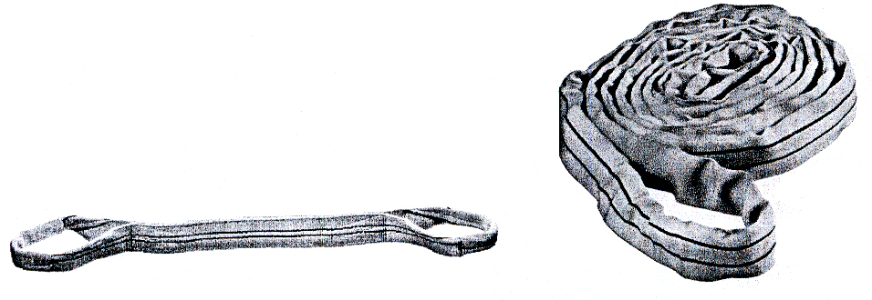
Плоский ремень с пришитыми петлями | Круглый замкнутый ремень

Как правило, наиболее часто используемые ремни сделаны из полиэстера, но так же существуют другие типы, изготовленные из нейлона, полипропилена и пр.
Круглый замкнутый ремень: у этих ремней сердцевина имеет матерчатую основу, а концы сшиты вместе представляя, таким образом, замкнутый бесконечный ремень.
Плоский ремень – c концами, зашитыми в петли.
Примечание: также существуют бесконечные плоские ремни.
Существует несколько способов определения грузоподъёмности ремня: иногда некоторые изготовители производят разметку цветом (например: фиолетовый – 1т., зелёный 2т., желтый 3т., и пр.), продольными полосами на ремне (каждая из которых обозначает 1т. грузоподъёмности), а так же вшитыми в петли этикетками, указывающими на грузоподъёмность при различных способах завязки: затяжной петлёй, люлькой.
Напоминаем, что данные действительны только после проверки квалифицированного специалиста.
Примечание: запрещается использование ремней с узлами.

Преимущества ремня: относительная дешевизна, низкий вес, наилучший обхват груза, удобство при использовании и хранении, эластичность.
Недостатки:
Быстрая амортизация, лёгкая повреждаемость острыми грузами, низкая сопротивляемость едким субстанциям, высоким температурам (как правило, до 100 с)
Критерии выбраковки ремней:
- разрывы, разрезы, и отверстия
- распустившиеся швы
- амортизация, стёртость (свыше 10 % площади среза)
- изменение цвета (как правило, под влиянием высоких температур).

Скобы.
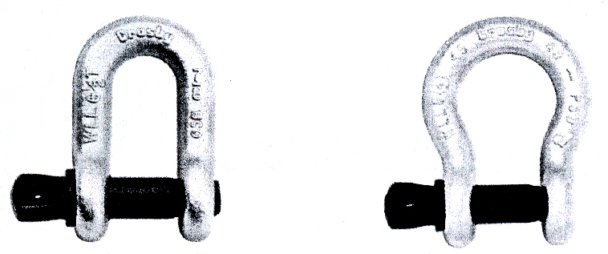

D-образная скоба | Подковообразная (омега) скоба
Скобы являются средствами быстрого скрепления между различными подъёмными приспособлениями. Существуют различные типы скоб. Скобы с резьбой используются в каждодневной работе, в то время как скобы без резьбы с гайкой и штифтом предназначены для долгосрочных креплений.
Подковообразная скоба (омега): наиболее распространенная. Удобна при подъёме под углом 45гр между плечами.
Обычная (Д-образная) скоба: удобна для прямого подъёма (при грузе расположенном прямо под скобой)
Внимание! Запрещается пользоваться скобой без прилагающегося к ней штифта!

Критерии выбраковки скобы:
Амортизация в 10% от исходного радиуса.
Искривление/изгиб скобы
Трещины
Сорванная резьба.

Крюки / карабины
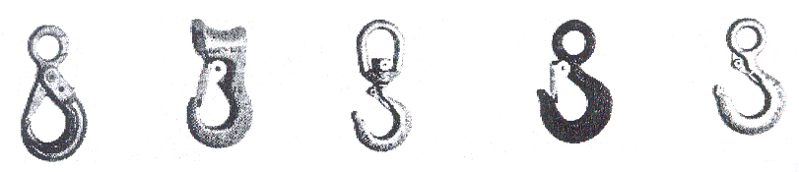
безопасный  крюк | скользящий  крюк | вращающийся  крюк | крюк с язычковой защёлкой | крюк

Подъёмный карабин: служит для соединения между крюком и грузом. Во избежание выпадения груза крюк подстраховывается язычком.
Следует удостовериться при подъеме, что при натяжении груз находится посреди крюка, а не на одном из краёв.

Связной карабин:
предназначен для крепления грузов, которые, невозможно подцепить карабином с язычком
Критерии выбраковки карабина:
- амортизация 10% процентов и более от исходного радиуса
- искривление (не замыкание или перекос)
- отсутствие или повреждение язычка (в тех карабинах, где он долен быть)
- наличие трещин и/или вмятин

Рым- болты.
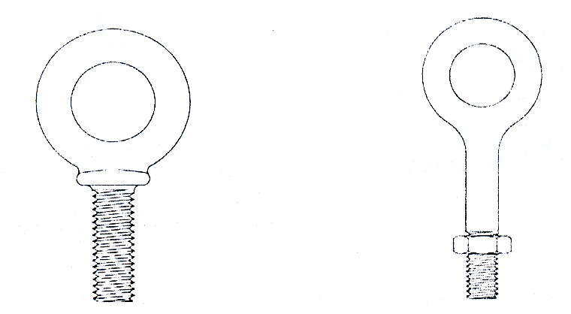
Рым болт с ограничителем | Рым болт без ограничителя

Используются, как правило, связующим звеном между подъёмниками и механизмами, моторами и пр.
Существуют два основных типа: с ограничителем и без. Последние предназначены исключительно для вертикального подъема груза.
Необходимо проследить, что болт ввернут до конца резьбы, и ухо параллельно направлению креплений. Так же рекомендуется проследить за тем, чтобы подъём производился строго вертикально. При угловом креплении следует уменьшить нагрузку (как правило, при угле 45 градусов следует 30-и процентное уменьшение)
Как правило, существует соотношение между диаметром кольца и длиной резьбы, величина которой в два раза больше диаметра кольца.

Критерии выбраковки:
- Сорванная резьба
- 10% и более амортизация от исходного диаметра
- вмятины, трещины, деформация

Подъёмные платформы.
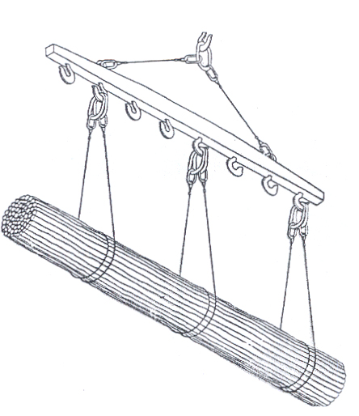
Предназначены для подъёма нестандартных грузов, поэтому большинство специально изготовляется для каждого конкретного случая.
Помните! Платформа является таким же подъёмным приспособлением, как и все остальные, поэтому относительно неё действуют все те же формальности необходимые для работы со стандартными приспособлениями.

Продольная платформа:
Предназначена для подъёма длинных/ эластичных/ хрупких грузов, позволяя наиболее удачный обхват.
На иллюстрации: платформа для круглого груза.
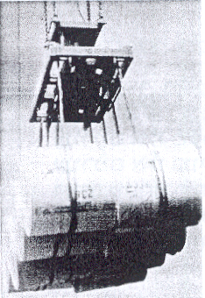
Груз поддерживается по всей длине, что предотвращает изгиб и последующее выпадение груза во время транспортировки.
Объёмная платформа:
Предназначена для объемных грузов, таких как строения, контейнеры, и иные особые грузы. Платформа позволяет крепление груза в различных точках, так что вес распределяется равномерно, что предотвращает нанесение ущерба тросам или самому грузу.
Критерии выбраковки:
- трещины
- деформация
- повреждения прилагающихся частей (цепей, скоб, пр.)

Часть четвёртая - безопасность эксплуатации мостовых/ козловых кранов

Мостовой кран питается электричеством и приводится в действие электромоторами
Краны имеют постоянное крепление на заводах, фабриках и пр., и используются для транспортировки грузов в ограниченном пространстве на небольших высотах. Краны данного типа состоят из стальной рамы (моста), расположенной концами на направляющих, вмурованных в стены. Платформа движется по ним, покрывая тем самым рабочее пространство. К ней прикреплена движущаяся часть, несущая на себе мотор и лебёдку с тросом и крюком/карабином, передвигающаяся вдоль платформы.
Тележка
Кран-балка
Распред. шкаф
Кабель электропитания
Пульт
ДУ

Козловой кран, как и мостовой, приводится в действие электричеством. Состоит из перекладины опирающейся на стальное основание (ноги), движущиеся по рельсовому пути. Кран имеет п-образную форму.
Краны этого типа работают, как правило, под открытым небом. Принцип их работы идентичен принципу мостовых кранов.

Типы кранов
Г1 – кран управляемый снизу с помощью пульта, подключенного или дистанционного.
Г2 управляемый из кабины крановщика расположеной на самом кране, так что крановщик движется вместе с ним по рельсам, и управляет грузом сверху

Правила безопасности при работе с козловым/мостовым краном

- Общие правила
Подъёмная система состоит из множества механических частей. Неисправность в одном из них может привести к выпадению груза, на оператора или в непосредственной от него близости. Поэтому важно соблюдение техники безопасности во избежание ЧП, в результате которых возможно нанесение ущерба, как людям, так и технике.

Следует придерживаться следующих правил:
- крановщик обязан быть здоров, не находиться под влиянием препаратов, могущих повлиять на его зрение, слух и действия, например алкоголя, наркотиков, лекарств.
- Обязательно действовать в соответствии с правилами техники безопасности принятыми на данном рабочем месте.
- Обязательно ношение спецодежды, включая ботинки и каску.
- Обязательно наличие разрешения на работу с данным конкретным краном
- Следует проверить документы, удостоверяющие годность крана к работе
- Следует удостовериться, что все приспособления годны к использованию
- Следует удостовериться во владении навыками работы с данным краном:

- существуют различия в расположении кнопок на различных кранах. Поэтому необходимо проверить их действие до начала погрузки.
- существуют разные типы кранов (см. Выше), каждый из которых имеет свои особенности. Следовательно, необходимо знать правила эксплуатации и техники безопасности, предоставляемые производителем для каждого крана
- следует удостовериться в знании подъёмных характеристик крана.
- Следует позаботиться перед началом работы об удалении всех посторонних людей и предметов, а так же иметь в виду возможные опасности в рабочей зоне
- Проверка перед началом работы.
- необходимо проверить кран визуально со всех сторон на предмет возможного нахождения явных неисправностей в следующих частях: верхние направляющие, несущие части, ограничители, трос, электрические системы, подъёмные приспособления и пр.
- Следует проверить в действии механические системы: подъёмную, двигательную, тормозную, а так же ограничители
- Запрещается приступать к работе до того, как создаются безопасные условия.
- Подготовка к работе
- Необходимо удостовериться, что известна цель работы, и все приспособления ей соответствуют
- Если поле зрения ограничено следует прибегнуть к помощи квалифицированного сигнальщика. Если есть необходимость в совместных действиях, то о них следует договориться заранее.
- Следует удалить из рабочей зоны всех, кто непосредственно не связан с выполняющейся работой
4. Управление краном.
- Запрещается поднимать вес превышающий допустимый.
- Груз следует крепить в соответствии с правилами (углы и пр.)
- Необходимо постоянно следить за грузом.
- Следует стараться транспортировать груз на наиболее низкой из возможных высот
- Следует соблюдать необходимую дистанцию между грузом и окружающими предметами, а так же самим краном
- Запрещается проходить под висящим грузом
- Движение крановщика должно быть по направлению к грузу, а не наоборот
- Запрещается держать груз в воздухе без надобности
- Избегайте стабилизации груза на весу. Если необходимо прикрепите его добавочным тросом.
- Транспортировку груза следует проводить сплошным плавным движением, а не серией прерывистых и резких, приводящих к перегреву мотора и его быстрой амортизации.
- При завершении работ:
- следует поставить кран в крайнее положение
- следует отцепить все приспособления
- следует поднять крюк до упора.
- следует отключить питание с помощью главного и экстренного выключателей
- Разное
- кран предназначен исключительно для подъёма грузов. Запрещено его использование для тяги или буксировки – это может нанести серьёзный ущерб.
- Запрещено поднимать/ транспортировать людей с помощью крана
- Необходимо сообщать вышестоящим лицам о любом происшествии, неисправности, проблеме, аварии и ущербе.

Часть пятая - Сигналы
Правила безопасности требуют выполнения работы исключительно квалифицированным сигнальщиком. .
Крановщику требуется содействие сигнальщика в следующих случаях:
- Когда не виден груз или расстояние до него далеко. В этом случае сигнальщик служит дополнительным наблюдателем и несёт ответственность за происходящее с грузом по пути его следования.
Крановщик и сигнальщик обязаны заблаговременно договориться о подаваемых друг другу сигналах во время транспортировки.
Данная глава посвящена общепринятым мировым стандартам сигналов. Однако рекомендуется координировать действия с помощью устройств связи.
- Когда требуется помощник для крепления груза.
Помните! В любом случае крановщик тоже несёт ответственность за крепление груза и безопасность работ.

Внимание!!! Крановщик (любого типа) может сигналить для всех типов кранов.
Сигналы различным кранам требует знания крана, характер различных видов деятельности и практики, характерные для каждого типа кранов.
Перед началом работы убедитесь, что сигнальщик/ крановщик знает следующее.

Ниже приводится краткий обзор действий,
которые обязан знать сигнальщик:
- Оказание помощи оператору крана для перемещения груза в безопасной и эффективной манере.
- Знать и понимать согласованные знаки работы кранов.
- Занять позицию, с которой возможен контроль за происходящей вокруг работой.
- Поддерживание зрительного контакта с оператором крана и грузом в любое время.
- Поддержание целостности груза.
- Поддержание подъемных принадлежностей в исправном состояние.
- Правильно и безопасно привязывать груз.
- Не позволять приближение других людей к крану или его стреле.
- Координация оператора крана и других факторов для обеспечения безопасности и эффективности.
Сиглы для козлового крана/кран балка

Стой!!! Стой! Опасность!!!
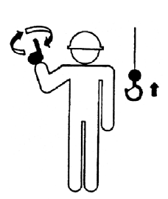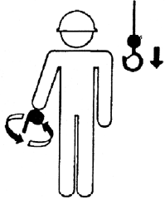
Опусти крюк Подними крюк
Медленная работа

Приблизить крюк Отдалить крюк
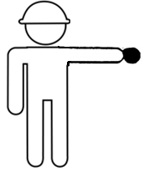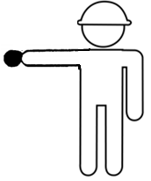
Двигай направо Двигай налево
Сигналы для самогруз. крана
Стой!!! Стой! Опасность!!!
Медленная работа

Двигай направо Двигай налево

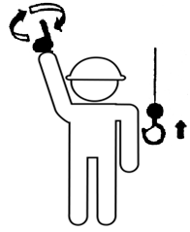

Один палец Два пальца
стрела но.1 стрела но.2

Подними крюк Опусти крюк

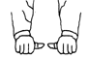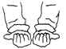
Выдвинь телескопическую стрелу Задвинь телескопическую стрелу

Сигналы для башенного крана
Стой!!! Стой! Опасность!!!
Двигай направо Двигай налево

Медленная работа
Подними крюк Опусти крюк

Выдвинь телескопическую Задвинь телескопическую стрелу

Сигналы для самоходного крана
Стой! Опасность!!! Стой!!!
Двигай направо Двигай налево
Медленная работа

Подними крюк Опусти крюк
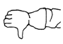
Поднят стрелу Апустить стрелу
Выдвинь телескопическую стрелу Задвинь телескопическую стрелу

Правила безопасности при работе сигнальщика

А. Общие:
Сигнальщик обязан знать правила безопасности места работы и действовать в соответствии с ними.
- Сигнальщик обязан быть здоров, не находиться под влиянием препаратов, могущих повлиять на его зрение, слух и действия, например алкоголя, наркотиков, лекарств.
- Обязательно ношение спецодежды, включая ботинки и каску.
- Работа обязана производиться владельцем действующего разрешения.
- Необходима проверка подъёмных приспособлений с требуемой периодичностью.

Б. Проверки перед началом работ
- Следует удостовериться, что все приспособления годны к использованию
- Следует позаботиться перед началом работы об удалении всех посторонних людей и предметов, а так же иметь в виду возможные опасности в рабочей зоне
- Следует договориться заранее с непосредственным начальником о ходе работ и докладывать о любой проблеме.

В. Безопасность при работе сигнальщика
- запрещается крепить грузы превышающие указанную БРН
- запрещается крепить грузы, вес которых неизвестен.
- следует заранее договориться с крановщиком о ходе работ и о сигналах, во избежание недопонимания.
- подача как можно более четких и ясных сигналов, дабы дать крановщику возможность провести транспортировку плавно, во избежание раскачивания груза.
- Запрещается оставлять грузы в подвешенном состоянии без надобности и наблюдения.
- необходимо предупредить присутствующих о транспортировке груза, а так же отдалить их на необходимое безопасное расстояние.
- следует избегать по мере возможности транспортировку грузов на высоте превышающей 1м над поверхностью.
- Запрещается транспортировка грузов над людьми. Следует избегать прохождения под грузом.
- Сигнальщик должен стараться не двигаться с места во время транспортировки груза, особенно следует избегать движения назад.
- строго запрещено транспортировать людей на кране или грузе (за исключением самодвижущихся и самогрузных кранов, в специально предназначенных люльках)
- запрещается координировать более чем одну операцию одновременно. Несмотря на то, что крановщик способен производить несколько действий одновременно, сигнал о следующем следует подать только по окончании предыдущего.
- сигнальщик обязан расположиться вне радиуса движения груза, во избежание столкновения с ним.
- сигналить крановщику одновременно может только один сигнальщик.

מילון מושגים |  |  |  |  |  | Словарь используемых терминов
 |  | עמ' |  | Стр.
 | חוק | 3 |  |  | закон
 | תקנה | 3 |  |  | правило
 | הוראות בטיחות | 3 |  |  | предписания по технике безопасности
 | צו שיפור | 8 |  |  | указание к исправлению
 | ערעור | 8,12 |  |  | апелляция
 | אתת מוסמך | 9 |  |  | квалифицированный сигнальщик
 | עגרונאי מוסמך | 11 |  |  | квалифицированный крановщик
 | בודק מוסמך | 5 |  |  | квалифицированный контролёр
 | בדיקה רפואית | 11 |  |  | медицинское освидетельствование
 | תעודת הסמכה | 12 |  |  | удостоверение о квалификации
 | פסילה | 12 |  |  | дисквалификация.
 | שימוש ראשון | 6 |  |  | первое использование
מכונות הרמה |  |  | Подъёмные механизмы
 | עומס יתר | 6 |  |  | перегрузка
 | מטען | 9 |  |  | груз
 | עגורן | 9 |  |  | подъёмный кран
 | עגורן צריח | 9 |  |  | башенный кран
 | עגורן נייד | 9 |  |  | мобильный кран
 | עגורן גשר | 9 |  |  | мостовой
 | עגורן שער | 9 |  |  | козловой кран
 | עגורן העמסה עצמית | 9 |  |  | подъёмный кран самостоятельной погрузки
מכניקה |  |  | Механика
 | תיבה | 15 |  |  | параллелепипед
 | גליל עגול מלא | 16 |  |  | цилиндр
 | צינור | 16 |  |  | труба
 | כדור | 16 |  |  | шар
 | חרוט | 17 |  |  | конус
 | כוחות | 17 |  |  | силы
 | מרכז כובד | 17 |  |  | центр тяжести
 | חיכוך | 18 |  |  | трение
 | מענבים | 21 |  |  | крепления
 | זווית | 21 |  |  | угол
שיטות קשירה |  |  | Способы крепления
 | מתלה חד ענפי | 22 |  |  | одноплечевая подвеска
 | מתלה דו ענפי | 22 |  |  | двухплечевая подвеска
 | חביקה | 23 |  |  | обхват
 | חניקה ברצועה | 23 |  |  | удавка ремнём
 | חניקה בכבל | 23 |  |  | удавка тросом
 | ערסל | 23 |  |  | качельный обхват
 | חביקה כפולה | 24 |  |  | двойной обхват
אביזרי הרמה |  | 4 |  |  | Подъёмные приспособления
 | כבל | 4 |  |  | трос
 | חוט | 27 |  |  | проволока
 | גיד | 27 |  |  | жила
 | לב | 27 |  |  | сердечник
 | שרוול לחיצה | 27 |  |  | сдавленный рукав DIN3093
 | סופית לכבישה | 27 |  |  | штампованный наконечник
 | מהדקים | 28 |  |  | наконечник с зажимами
 | קליעה (ספלייסינג) | 28 |  |  | наконечник с заплёткой конца
 | שרשרת | 4, 29 |  |  | цепь
 | רצועה | 30 |  |  | ремень
 | רצועה שטוחה | 30 |  |  | плоский ремень с пришитыми петлями
 | רצועה אינסופית עגולה | 30 |  |  | круглый замкнутый ремень
 | שקלים (סגירים) | 31 |  |  | скобы
 | D שקל | 32 |  |  | D-образная скоба
 | שקל אומגה | 32 |  |  | подковообразная (омега) скоба
 | אונקל | 32 |  |  | крюк / карабин
 | ברגי אוזן | 33 |  |  | рым- болты
 | בורג אוזן ללא כתף | 33 |  |  | рым- болт без ограничителя
 | בורג אוזן עם כתף | 33 |  |  | рым- болт с ограничителем
 | איתות | 39 |  |  | сигналы
 | קורת הרמה | 43 |  |  | подъёмные платформы

